|  |  |
| --- | --- |
| **CONTROL Y SEGUIMIENTO DE PROYECTOS** | **4/4** |

**Metodologías y Estándares**

En una cadena de trabajo, donde la información viaja entre distintos actores, hay un riesgo serio de que la información sufra distorsiones que al final del camino genere un desvío extraordinario.

Algunas fallas que se pueden evitar o disminuir son:

* Falta de coordinación de recursos y actividades.
* Productos finales que no representan lo que el cliente esperaba.
* Proyectos que terminan fuera de tiempo y consumen más dinero del planificado.
* Planificación inadecuada de recursos y actividades.
* Falta de conocimiento del estado real del proyecto.
* Alcance del proyecto poco definido y falta de gestión de los cambios al mismo.

Tales fallas se pueden tratar mediante distintas **metodologías de gestión (estándares)**, como la PMI (de EEUU) o la PRINCE2 (de Europa; calza mejor con proyectos grandes y complejos).

**.PROYECTO. →** esfuerzotemporal (tienen principio y fin definidos) comprometido con la creación de un producto/servicio de resultado único.

* Son temporales → el proyecto termina cuando ha alcanzado sus objetivos o bien resulta claro que no pueden alcanzarse o bien la necesidad del proyecto ya no existe.
  + Las actividades de mantenimiento realizadas una vez entregado el producto/servicio pueden ser tareas pequeñas o bien tareas de mayor envergadura (las cuales son a su vez otro proyecto).
* Son de elaboración progresiva → avanzan en pasos e incrementos continuos.

**Gestión del Proyecto → “Talle Único” vs “A medida”**

En términos generales, siempre conviene manejarse con algunos aspectos estándar generales y, después, como todo proyecto es único, cada uno tendrá sus particularidades:

|  |  |  |
| --- | --- | --- |
|  | **Talle Único** | **A Medida** |
| ***Objetivo*** | Triple restricción → alcance-costo-tiempo, manteniendo la calidad. | Resultados al negocio, cumpliendo múltiples criterios. |
| ***Planificación*** | Se planifica una vez al inicio. | Plan inicial y replanificación cuando es necesario. |
| ***Enfoque de Dirección*** | Rígido, enfocado en el plan inicial. | Flexible, cambiante, adaptativo. |
| ***Trabajo del Proyecto*** | Predecible, conocido, lineal, simple. | Impredecible, incierto, no lineal, complejo. |
| ***Control del Proyecto*** | Busca desvíos respecto al plan y toma acciones para alinearlo. | Identifica cambios en el entorno y ajusta el plan de acuerdo al entorno. |
| ***Metodología*** | Todos los proyectos siguen la misma metodología. | Adaptada a la complejidad e incertidumbre del proyecto. |

**Ciclo PDCA (*Plan-Do-Check-Act*)**

* *Plan* → identificar y analizar el problema.
* *Do* → elaborar e implementar una solución.
* *Check* → evaluar los resultados.
* *Act* → aplicar acciones correctivas si es necesario. Finalmente, si el resultado fue exitoso, estandarizar la solución y capitalizarla en nuevas oportunidades.

**Fases del Proyecto**

* Pre-Proyecto → se revisa la idea a fin de proveer la información necesaria para decidir si se comienza el proyecto, determinando factibilidades técnicas y económicas.
* Inicio → se trata de que todos los involucrados entiendan qué producirá el proyecto, cuándo, con qué costos, con qué calidad, elaborando un plan que permita realizarlo.
* Ejecución → se realiza el trabajo per se, se controla el flujo de trabajo de los equipos, se gestionan riesgos y problemas y se informan los avances del proyecto.
* Cierre → se comprueba que todo se haya realizado y se informa cómo finalizó el proyecto.

**Riesgos y Problemas**

**.RIESGO.** → evento posible que, si sucede, tiene un efecto sobre los objetivos del proyecto.

**Características del Riesgo:**

* Están presentes en todos los proyectos.
* Pueden ser negativos o positivos. Si son positivos, a los riesgos se los conoce como oportunidades.
* Puede ser un riesgo conocido o un riesgo desconocido:
  + Riesgos conocidos → riesgos que identificamos y analizamos y para los cuales podemos planificar respuestas.
  + Riesgos desconocidos → riesgos que no se pueden gestionar de manera proactiva, pero para lo cual debemos crear un plan de contingencia.

**Atributos del Riesgos:**

* Probabilidad de ocurrencia → posibilidad de que el riesgo se materialice.
* Impacto → resultado de la materialización del riesgo.
* Severidad → producto de la probabilidad por el impacto.
* Una vez determinada la severidad de cada uno, se debe priorizar (de acuerdo a un criterio, como por ejemplo el de mayor prioridad) cuáles deben gestionarse primero.

**Gestión del Riesgo:**

Si no es posible evitar su aparición, será posible gestionarlo mediante el siguiente proceso:

* Identificación → reconocimiento de las fuentes de riesgo y sus consecuencias potenciales.
* Análisis → determinación de la necesidad de tratamiento del riesgo y la prioridad de su implementación.
* Tratamiento o Respuesta → selección de opciones para actuar sobre el riesgo y la implementación de las mismas:
  + Evitar → se elimina por completo la amenaza, asegurando que no podrá ocurrir o que no tendrá efecto en el proyecto.
  + Transferir → se traslada a un tercero todo o parte del impacto negativo de una amenaza, confiriéndole la responsabilidad de su gestión.
  + Mitigar → reducir la probabilidad de ocurrencia y/o el impacto del riesgo a un umbral aceptable.
  + Aceptar o Asumir → se asume que el riesgo se manifestará y se debe estar en constante monitoreo de la situación, aunque sin tomar acción.
* Monitoreo y Revisión → evaluación del progreso en la implementación del tratamiento (pueden aparecer nuevos riesgos).

**.PROBLEMA.** → evento, esperado o no, que afecta negativamente los objetivos de un proyecto.

* Un riesgo es algo posible → un problema es un hecho, y requiere una acción.
* Un problema esperado puede ser un riesgo que se materializa.

**Seguimiento y Control →** “*No se puede controlar lo que no se puede medir*”.

* Un proyecto es exitoso cuando contribuye al éxito de la organización.
* Es necesario realizar mediciones para determinar su grado de avance.

Comparando el grado de avance medido con el avance esperado verificaremos si se observan desvíos significativos respecto de lo planificado. Si ese resultara el caso, deben tomarse acciones correctivas.

La información de avance del proyecto y el análisis del mismo se vuelca en un informe de seguimiento que es tratado por la dirección del proyecto.

**Éxito y Complejidad de Proyectos → Enfoque del Diamante**

Para evaluar la complejidad de los proyectos se definen 4 dimensiones y cada factor se representa en un eje:

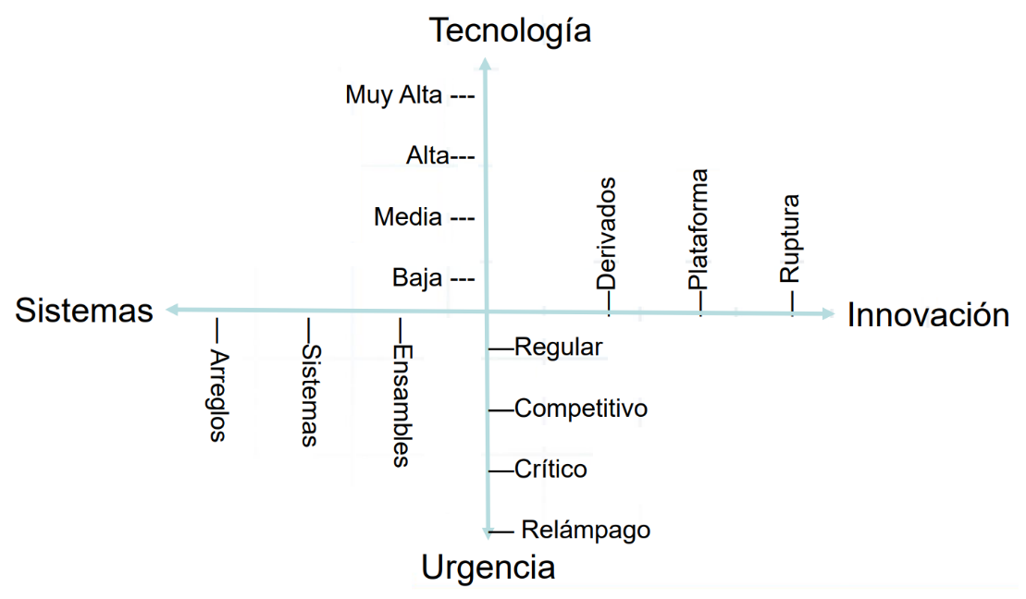

* Innovación → mide cuán nuevo es el producto/servicio del proyecto para los clientes, usuarios o para el mercado en general.
* Tecnología → mide la cantidad requerida de nuevas tecnologías.
* Sistemas involucrados → mide la complejidad del producto/servicio, la tarea y la organización del proyecto.
* Urgencia → mide cuánto tiempo hay para completar el trabajo.

|  |  |
| --- | --- |
| **PLANIFICACIÓN Y ALCANCE** | **4/4** |

**ALCANCE →** definición exacta y unívoca de todo lo que estará (y lo que no) comprendido dentro del proyecto a ejecutar, proporcionando un entendimiento común entre los interesados del mismo.

La adecuada definición del alcance garantiza que, si todo se ejecuta conforme a lo planificado, entonces los entregables y el resultado final serán completamente satisfactorios para el cliente.

Es muy importante determinar qué está adentro del proyecto y qué está afuera para evitar ambigüedades con el cliente. En una metodología tradicional, se suele escribir un documento de alcance del proyecto con la idea de que todos los participantes tengan claro qué es lo que se va a hacer.

**Alcance del Proyecto vs Alcance del Producto:**

* Alcance del Producto → funciones y características que describen un producto/servicio.
* Alcance del Proyecto → trabajo que debe realizarse para entregar un producto de acuerdo de acuerdo con el alcance del producto.

**Requerimientos** → cuestiones que los proyectos van a satisfacer.

* Tipos de Requerimientos:
  + Requerimientos Funcionales → describen qué es lo que el sistema debe hacer, estableciendo las funciones que el producto de software debe incluir.
  + Requerimientos NO Funcionales → restricciones a las que está sometido el producto de software a desarrollar y que influyen sobre el funcionamiento o sobre el proceso de desarrollo de software.
* Un requerimiento es válido si cumple con las siguientes características [IEEE-830]:
  + Necesario → es necesario si su omisión provoca una deficiencia en el producto.
  + Conciso → fácil de leer y entender, de redacción simple y clara.
  + Completo → proporciona la información suficiente para ser comprendido.
  + Consistente → No es contradictorio con otro requerimiento.
  + No ambiguo → tiene una sola interpretación, sin causar confusiones.
  + Verificable[1] → puede ser cuantificado a través de inspección, pruebas y/o análisis.

**EDT (WDS) · Estructura de Desglose de Trabajo** → forma de planificación que consiste en la descomposición jerárquica del trabajo, con el fin de organizar y definir el alcance total del proyecto.

**Pasos para desarrollar una planificación**

* Definir actividades → identificar las acciones específicas a realizar.
* Secuenciar las actividades → definir su orden.
* Estimar recursos de las actividades.
* Estimar la duración de las actividades.
* Desarrollar el cronograma.
  + Diagrama de Gantt → forma de representar el cronograma de esas actividades de manera gráfica.
  + Enfoques de los avances del proyecto:
    - % Trabajo completado → avance asociado al tiempo incurrido.
    - % Físico completado → avance asociado al trabajo real ejecutado.
  + Línea Base → luego de planificar, se debe definir una línea de base del proyecto como una fotografía del cronograma para que, cuando el proyecto se va ejecutando, se vaya comparando el desempeño de la situación actual con la fotografía inicial.

|  |  |
| --- | --- |
| **PLANIFICACIONES TRADICIONAL Y ÁGIL** | **11/4** |

**Metodología Tradicional vs Metodología Ágil:**

|  |  |  |
| --- | --- | --- |
| ***Metodología*** | **Tradicional** | **Ágil** |
| ***Foco*** | Focalizada en el cumplimiento de la ejecución de las tareas. | Focalizada en el esfuerzo de planificación y ejecución en aquellos objetivos de corto plazo. |
| ***Planificación*** | A largo plazo (pasos más largos).  Las tareas a definir en el plan cubren toda la vida del proyecto.  Puede haber entregas intermedias. | A corto plazo (pasos más cortos).  Planificación intensa entre 2 y 4 semanas.  Hay demostraciones al cliente de los incrementos del producto/servicio. |
| ***Cambios en la Planificación*** | Difíciles de realizar. | Fáciles de realizar. |
| ***Retroalimentación y Retrospectivas*** | Menos frecuente.  Única, al final del proyecto. | Más frecuente.  Durante todo el proyecto. |
| ***Control sobre el producto/servicio*** | Predictivo. | Empírico, se puede probar. |

**Niveles de Planificación de la Metodología Ágil** → se asume un horizonte de incertidumbre a partir del cual no tiene sentido planificar tareas detalladas:

* Nivel Estratégico → planificación de los grandes objetivos del producto.
* Nivel Táctico → planificación referida a las tareas en curso.
* Nivel Operativo → replanificaciones diarias.

|  |  |
| --- | --- |
| **COMPLEJIDAD DE PROYECTOS** | **11/4** |

*Un proyecto puede ser complejo por aspectos tecnológicos, por falta de recursos, por razones de tiempo…*

**Diagrama de Stacey** → enfoque de alto nivel que permite analizar la complejidad de los proyectos:

* Plantea 2 dimensiones:
  + Certeza → grado de conocimiento sobre lo que hay que hacer.
  + Acuerdo → grado de acuerdo político entre las partes sobre cómo hay que resolver.
* Zonas:
  + Zona dorada → zona ideal, donde uno quiere estar siempre.
    - Es recomendable trabajar con una metodología tradicional.
  + Zonas complicadas → hay acuerdo sobre lo que hay que hacer, pero se sabe menos sobre lo que hay que hacer; o bien, se sabe lo que hay que hacer, pero no hay acuerdo sobre cómo hacer lo que hay que hacer.
    - Se puede elegir entre un enfoque ágil o tradicional para mejorar la situación.
  + Zona compleja → hay menores certezas y acuerdos.
    - La solución es vía metodología ágil → aplicar pasos cortos y recalcular.
  + Zona caótica → no hay ni certezas ni acuerdos.
    - No se puede hacer nada.

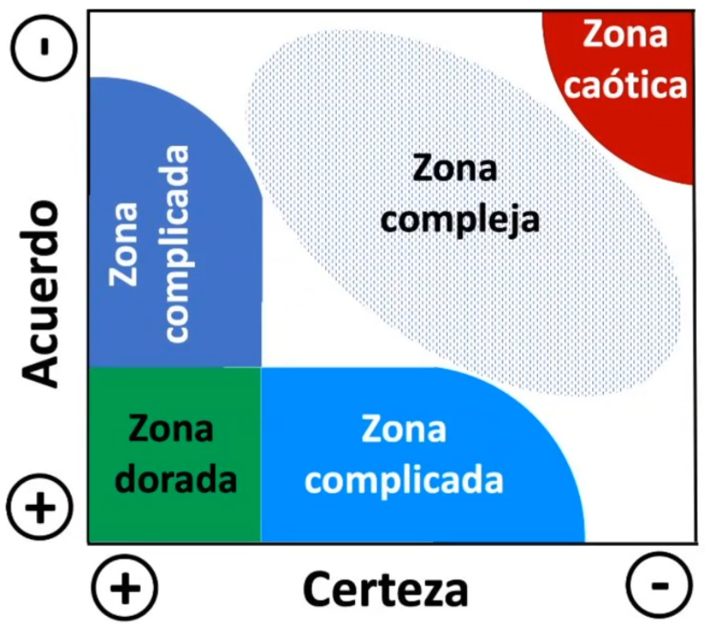

|  |  |
| --- | --- |
| **PLAN DE NEGOCIOS** | **18/4** |

**Plan de Negocios (*Business Plan*)** → evaluación económica y financiera sobre cómo va a funcionar una organización.

Dos aspectos a tener en cuenta:

* Económico → se refiere al resultado del ejercicio, es decir, refiere a si una organización gana o pierde dinero.

Los ingresos/egresos se contabilizan al momento de las compras/ventas independientemente del instante en que se realizan los pagos/cobros de dinero (→ devengado).

* Financiero → se relaciona con el momento en que entra y sale de la empresa, es decir, al momento en que se realizan cobros y pagos.

Los ingresos/egresos se contabilizan cuando se realiza los pagos/cobros de dinero.

**Impuestos** → pueden afectar en parte a los proyectos.

Pueden ser clasificados según su aplicación:

* Directos → gravan directamente un conjunto de operaciones → gravan el sujeto.
  + Ejemplo: Ganancias.
* Indirectos → gravan la transacción comercial → gravan el bien/servicio.
  + Ejemplos: IVA, IIBB.

Existen diferentes impuestos:

* **IVA (Impuesto al Valor Agregado):**
  + No afecta económicamente al flujo de fondos (porque es trasladable), pero sí financieramente (porque se paga todos los meses).
  + Se grava las compras y ventas devengadas (aún en las compras a plazo) con total independencia del pago/cobro (percibido) → esto incrementa los costos de producción como consecuencia de los costos financieros.

Ingresos Brutos (IIBB) → recaudado por el Estado Provincial

* Grava los ingresos provenientes de la explotación del negocio.
* Tasa entre 0% y 15%.
* No es trasladable. El fabricante está exento. Como se aplica sobre el total de la operación, puede afectar significativamente la rentabilidad.

Impuesto a las Ganancias

* Grava las ganancias (Según la definición del fisco, cuidado con las amortizaciones).
* Tasa de 35%.

|  |
| --- |
| **CLASE 3 – …** |

…

**Distintas acepciones del término SLA:** un SLA es estrictamente un acuerdo/contrato de nivel de servicio, aunque también se use ese término para referirse a lo que dice dicho acuerdo/contrato, como por ejemplo “la disponibilidad [una de las variables con las que se mide el nivel de servicio] será de X horas al año”.

|  |  |
| --- | --- |
| **EVM · GESTIÓN DEL VALOR GANADO** | **2/5** |

Variables Principales:

1. PV · Valor Planeado → costo acumulado del trabajo planeado medido según los valores establecidos en el presupuesto → el trabajo planeado, valorizado al costo planeado.
2. AC · Costo Real → costo acumulado y efectivamente incurrido real para el trabajo realizado → el trabajo efectivamente realizado, valorizado al costo real.
3. EV · Valor Ganado → costo acumulado del trabajo realizado medido según los valores establecidos en el presupuesto → el trabajo efectivamente realizado, valorizado al costo planeado.

Rendimiento y Avance:

* Rendimiento → se mide determinando el costo presupuestado del trabajo realizado (valor ganado) y comparándolo con el costo real de ese trabajo → se comparan EV y AC.
* Avance → se mide comparando el valor ganado con el costo del trabajo planificado para ese momento (lo que llamamos valor planificado) → se comparan EV y PV.

Variables Secundarias:

* BAC · Presupuesto del Proyecto → …
* ETC · Estimación para Finalizar → …
* EAC · Estimado a la Conclusión → AC + ETC.
* VAC · Variación a la Conclusión → BAC – EAC.

Indicadores:

* CV · Variación de Costos → CV = EV – AC.
* SV · Variación de Cronograma → SV = EV – PV.
* SPI · Índice de Desempeño de Cronograma → SPI = EV / PV.
* CPI · Índice de Desempeño de Costos → CPI = EV / AC.
* VAC = BAC – EAC.
* EAC … **DETALLAR BIEN ESTO**

|  |  |
| --- | --- |
| **GESTIÓN DE ABASTECIMIENTO/COMPRAS** | **23/5** |

**ABASTECIMIENTO** → proceso a través del cual una organización puede adquirir bienes o contratar servicios, provistos/prestados por terceros, y que son necesarios para poder cumplir con sus operaciones propias de la organización.

**GESTIÓN DE ABASTECIMIENTO/COMPRAS** → acción de utilizar los recursos que disponemos de manera efectiva y eficaz para poder mejorar el proceso de compra de los bienes/servicios que necesita la organización para su funcionamiento.

El **proceso de abastecimiento/compra** comprende varios pasos:

1. Definición de requerimientos de compra:
   * Es una etapa crítica → es necesario ser muy preciso porque corremos el riesgo de terminar comprando algo que no satisfaga nuestras necesidades.
   * Se trata de traducir la necesidad de un usuario en un requerimiento para los proveedores: se define la necesidad, se determinan las características más importantes del bien o servicio necesario y se establecen sus condiciones de compra y entrega.
2. Selección del mecanismo de compra:
   * Se determina de qué forma adquiriremos dicho bien o servicio.
   * Los mecanismos de compra están definidos por las leyes de compras públicas de cada jurisdicción y/o por reglamentos de compras internos de cada organización.
   * Los mecanismos de compra más comúnmente utilizados consisten en:
     + Convenios/Acuerdos Marco → pensado especialmente para compras habituales, donde se especifica un *convenio/acuerdo marco* con todos los aspectos generales de una compra y, después, en cada instancia de la compra, se agregan solamente aspectos particulares de esa compra.
     + Licitación Pública → se llama a una serie de proveedores (en principio puede participar cualquiera) para que oferten un producto/servicio.
     + Licitación Privada → se llama a una serie de proveedores seleccionados (no cualquiera puede participar) para que oferten un producto/servicio.
     + Trato Directo → contacto directo con el proveedor.
3. Llamado y recepción de ofertas → contacto con los proveedores, donde les pedimos que nos oferten para recibir sus propuestas.
4. **Evaluación de las ofertas recibidas** → se revisan, se comparan y se elige la que mejor satisface nuestras necesidades → ver **MEP**.
5. Adjudicación de ofertas:
   * Se cierra la evaluación y se decide a quién se comprará.
   * Se deben formalizar, documentar y comunicar los acuerdos administrativos.
6. Recepción del producto/servicio:
   * Se controla que el producto/servicio cumpla con todo lo pautado.
   * Es una etapa importante → la conformidad del comprador hace que el proveedor facture.
7. Seguimiento y monitoreo de la compra → se hace una evaluación de los proveedores, se revisan periódicamente fechas de término y renovación de contratos, se aclaran los mecanismos de garantías de la compra, se ordena información relevante para futuras compras, etc.

|  |  |
| --- | --- |
| **BENCHMARK** | **23/5** |

***BENCHMARK*** → evaluación de desempeño de algo que nos interesa, la cual se manifiesta con métricas. Un *benchmark* implica siempre una comparación.

Sirve para:

1. Comprar elementos a través de características claves para la solución.
2. Obtener un resultado objetivo (que sea independiente de quién lo realice).
3. Obtener la mejor relación costo/beneficio.
4. Comprobar si los elementos estudiados se adecúan a las necesidades.

Ventaja → permite obtener muy buena información sobre algo que nos interesa, que nos puede llevar a comprar ese algo o recomendarlo.

Desventaja → es costoso.

1. Las organizaciones, para las grandes decisiones, no realizan *benchmarks,* sino que compran algún otro *benchmark* publicado por profesionales y, en base a eso, aproximan. Si bien no es lo mismo, es más barato.

Proceso de ***Benchmarking***:

1. Determinar el elemento de estudio:
   1. Determinar qué se someterá a estudio.
   2. Elegir los factores y variables claves.
   3. Seleccionar las opciones disponibles que ofrece el mercado.
2. Preparar el entorno de prueba:
   1. Recopilar requerimientos del tipo de *benchmark*.
   2. Realización de tareas previas a la etapa de ejecución.
3. Realizar el *benchmark*:
   1. Someter el elemento a pruebas.
   2. Tomar muestras de las respuestas de las distintas variables analizadas.
   3. Realizar comparaciones y obtener resultados.
4. Analizar resultados de la medición:
   1. Descartar elementos que no cumplen con las necesidades.
   2. Informar resultados.
   3. Determinar si se requiere recalibrar el *benchmark*.
   4. Desarrollar planes de acción.

**TPC [*Transaction Processing Performance Council*]** → organización que define *benchmarks* de medición de procesamiento de transacciones en bases de datos con un alto grado de sofisticación (reduciendo al mínimo la interferencia subjetiva de medición).

Para una determinada situación y problemática de bases de datos, se eligen un producto, un sistema operativo y un hardware para luego correr una simulación de ejecución de un *benchmark* que permita medir una variedad de métricas (como la cantidad de transacciones por segundo, la cantidad de usuarios concurrentes, entre otras).

|  |  |
| --- | --- |
| **MEP · MÉTODO DE EVALUACIÓN DE PROPUESTAS** | **23/5** |

Pasos a realizar para evaluar las propuestas recibidas por los distintos oferentes:

1. Armar la Tabla de Requerimientos → se analiza la información de quien quiere comprar para armar una tabla con dos columnas críticas [C] y dos columnas no críticas [NC]:
   * Columna *Indispensable/Obligatorio* [C] → se listan requerimientos obligatorios, aquellos que debe cumplirse sí o sí para que una propuesta pueda ser evaluada.
     + Si una propuesta no tiene un requerimiento de esta columna, no será evaluada.
   * Columna *Preferido/Deseable* [C] → se listan requerimientos deseados, aquellos que hacen una diferencia, aquellos que hacen que una propuesta “sume puntos”.
   * Columna *No Deseado* [NC] → se listan requerimientos no deseados, aquellos que no sólo que no “suman”, sino que “restan” (lo cual es peor que no sumar).
   * Columna *No Considerado* [NC] → se listan características que, de cumplirse, no le suman nada a la propuesta, son irrelevantes.
2. Armar la Tabla de Pesos Relativos → se consideran solamente los requerimientos de la columna *Preferido/Deseable* para que, luego, y en forma arbitraria, se agrupen por características o grupos (físicas, técnicas, de funcionamiento, comerciales, etc.) agregando una característica *Costo* al final de todo.

La tabla consta de 4 columnas:

* + Columna *Ítem* → una fila por cada ítem, incluida las características que los agrupan.
    - El ítem *Costo* debe estar sí o sí (y sin desagregar).
  + Columna *N1* (Nivel 1) → porcentaje de peso relativo (sobre 100%) asignado, en forma arbitraria, a cada característica (no a cada ítem).
    - La columna *N1* siempre suma 100%.
    - El ítem *Costo* debe ser menor al 20% o 25% → si el costo pesa mucho, se lleva puesto al resto de las características e ítems, por lo que es mejor utilizar otro método de evaluación de propuestas.
  + Columna *N2* (Nivel 2) → porcentaje de peso relativo (sobre 100%) asignado, en forma arbitraria, a cada ítem perteneciente a una misma característica.
    - Para una misma característica, la columna *N2* siempre suma 100%.
  + Columna *NG* (Nivel General) → porcentaje de peso relativo (sobre 100%) de cada ítem.
    - La columna *NG* siempre suma 100%.

Con la tabla de pesos relativos podremos ver cuánto pesa cada ítem en nuestro nivel de satisfacción.

1. Armar la Tabla de Valoración de Atributos → los atributos son las alternativas ofrecidas por el mercado para los ítems a evaluar. La asignación de valores deberá estar entre 0 y 100, siendo 0 para el atributo que cumpla mínimamente con el requerimiento y 100 para lo que más satisfacción nos daría. Siempre debería haber un atributo que nos de 100% de satisfacción, a excepción de los atributos aditivos.

Existen 3 tipos de atributos:

* + Mutualmente excluyentes → atributos que se excluyen entre sí:
    - De una lista de atributos posibles, una alternativa puede tener solamente uno.
    - En general, entre 0 y 100 hay 1 o más niveles posibles.
  + Aditivos → atributos que no se excluyen entre sí.
    - De una lista de atributos posibles, una alternativa puede tener cuantos sean (ninguno, uno, varios, …, todos).
    - Sumados, dan 100.
  + Binarios → atributos mutualmente excluyentes donde se tienen los extremos.
    - Es todo o nada: 100 o 0.

La tabla de valoración de atributos tiene una columna *Ítem* (con sus respectivos agrupamientos introducidos por la tabla de pesos relativos) y, para cada ítem, se hace una apertura con todos los valores posibles.

* + Los requerimientos obligatorios valen 0.
  + El costo varía de forma continua en donde a mayor costo, menor satisfacción → se representa mediante una función lineal, con dominio e imagen definidos.

* + - El margen de seguridad o tolerancia es un 5%, aproximadamente.
    - Por lo general, cuando no se establecen presupuestos máximos, se deben averiguar los valores máximo y mínimo del mercado[2]. Al valor mínimo de mercado se le resta un 5% para obtener el costo mínimo con margen de seguridad, y al valor máximo de mercado se le agrega un 5% para obtener el costo máximo con margen de seguridad.
    - La función lineal es también aplicable en otros atributos continuos (no discretos).

1. Armar la Tabla de Ponderación de Propuestas → se aplican las tablas anteriores a cada una de las ofertas recibidas, obteniéndose ponderaciones para cada ítem para cada propuesta. Los valores que resultan de la suma de cada ponderación es el puntaje que obtiene cada propuesta/alternativa.
   * Para cada propuesta recibida de los proveedores, se arman 3 columnas:
     + Las columnas *atributo* y *valor* son como la tabla de valoración de atributos, pero ahora asignamos el valor correspondiente de acuerdo a cada atributo de dicha propuesta en particular.
     + La columna *ponderación*, donde se obtiene el valor ponderado de atributo de cada ítem.
   * La propuesta con mayor puntaje obtendrá una mayor satisfacción.

**Valor de Punto de Ponderación [VPP]** → cantidad de dinero que debería estar dispuesto a pagar por un incremento de un punto de ponderación, según mis preferencias.

$$\left[\$\right] VPP=\frac{CM-Cm \left[\$\right]}{Peso relativo del costo en la tabla de pesos relativos \left(\sim 20\%\right) \left[ \right]}$$

Si el costo tiene un peso relativo del 20%, éste puede variar entre 0 y 20 puntos de ponderación y además le corresponde una variación entre $Cm$ y $CM$, por lo que se podrá determinar cuánta plata representa 1 punto de ponderación.

Si se quiere mejorar un ítem de una propuesta recibida o bien agregar algo que la propuesta recibida no lo tiene, podemos calcular cuánta plata estaríamos dispuestos a pagar por esa mejora. Esto se hace obteniendo la cantidad de puntos de ponderación que representa esa mejora (ese “salto” entre el valor ofertado y el valor al que se aspira llegar) y multiplicar dicha cantidad por el VPP.

1. *Esta característica es fundamental para saber si el requerimiento en cuestión se cumple o no.*
2. En los ejercicios, no haremos una investigación de mercado. El costo máximo con margen de seguridad ya vendrá como dato.